新 书 推 荐
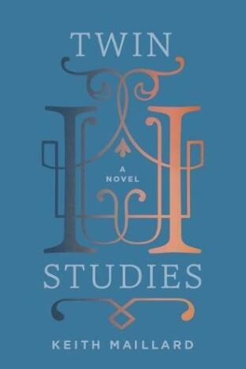
中文书名：《双生研究》
英文书名：TWIN STUDIES
作 者：Keith Maillard
出 版 社：Freehand Books
代理公司：Westwood /ANA/Cindy Zhang
页 数：576页
出版时间：2018年9月
代理地区：中国大陆、台湾
审读资料：电子稿
类 型：小说

内容简介：

基思·梅拉德（Keith Maillard） 的《双生研究》是一部引人入胜、恰如其时又摩登现代的小说，它讲述了关于双胞胎之间的纽带、性与性别流动以及现代家庭生活的纷繁复杂，我将一一发电邮说明。

艾丽卡·鲍尔（Erica Bauer）博士——是位同卵双胞胎——在温哥华的一所大学中进行双生研究。在研究中，她遇到了一对接近青春期的典型异卵双胞胎，但他们却坚称自己是同卵双生。他们的母亲凯伦·奥克斯利（Karen Oxley）是位单身妈妈，她的生活正走向歧途——但她清楚地意识到要立即回归正途。随着艾丽卡开始帮助双胞胎，这个家庭的生活以一种未曾预料的方式越发与她交缠在一起。

《双生研究》是部上乘佳作，它探索着双胞胎与手足、挚友与爱人间的复杂关系；阶层与财富的角色以及性别与性的本质。这部小说中的人物生动真实，并构建了一个能让读者陶醉其中的书中世界。还没有哪部当代小说能如此巧妙地展现我们内心世界与外部世界的交叉点——“我们并非人们所见的那样。”

作者简介：

基思·梅拉德（Keith Maillard）是不列颠哥伦比亚大学（University of British Columbia）写作专业的教授（以及前主席）。他的作品包括13部小说，其中Motet荣获“伊叟·威尔森小说奖”（Ethel Wilson Fiction Prize）。Hazard Zones被“英联邦文学奖”（Commonwealth Literary Prize）提名，Gloria则 入围“加拿大总督文学奖”（Governor General’s Literary Award）。The Clarinet Polka荣获由美国波兰人历史协会 （Polish American Historical Association）颁发的“创意艺术奖”（Creative Arts Prize）。他生于美国西佛吉尼亚州，现居于加拿大温哥华。

媒体评价：

“基思·梅拉德的《双生研究》颠覆了我们对有关家庭和爱的一切认知。三对双胞胎与失败、身份认同和步入成年状态抗争着，在这之中，美丽、聪慧又身处困境的母亲凯伦试着让每个人都得以安然度日，尽管她自己的生活却承受着责任和困惑的重压。文笔精良、别出心裁又十分坚定。《双生研究》是由加拿大最好作家之一创作的一部令人深感满足的小说作品。”
——李淑芳（Jen Sookfong-Lee），The Conjoined的作者

“不列颠哥伦比亚大学写作专业教授基思·梅拉德是国内最棒的作家之一，但他自从2006年出版Lyndon Johnson and the Majorettes后便再无小说作品问世。但这一季他再度回归：《双生研究》是一部632页篇幅的杰作，研究性别流动、性、阶层以及家庭关系方面的问题。”
——《纸与笔》书评杂志（Quill & Quire）

谢谢您的阅读！
请将回馈信息发至：
张滢（Cindy Zhang）
安德鲁﹒纳伯格联合国际有限公司北京代表处
北京市海淀区中关村大街甲59号中国人民大学文化大厦1705室, 邮编：100872
电话：010-82504506
传真：010-82504200
Email: cindy@nurnberg.com.cn
网址：www.nurnberg.com.cn
微博：http://weibo.com/nurnberg
豆瓣小站：http://site.douban.com/110577/
微信订阅号：ANABJ2002

